Министерство науки и высшего образования Российской Федерации

Федеральное государственное бюджетное образовательное учреждение высшего образования

Пермский национально исследовательский политехнический университет

Электротехнический факультет

Кафедра информационных технологий и автоматизированных систем

**Отчет**

**Тема: Работа с одномерными массивами**

Семестр: 2

Выполнил студент ИВТ-22-2Б:

Ромашихин Иван Вячеславович

Проверил доцент кафедры ИТАС:

Полякова Ольга Андреевна

Постановка задачи:

1. Реализовать с использованием массива двунаправленное кольцо (просмотр возможен в обе стороны, от последнего элемента можно перейти к первому).
2. Распечатать полученный массив, начиная с К-ого элемента и до К-1 ( по кольцу влево).
3. Добавить в кольцо после элементов с индексами кратными 5 элементы равные 0.
4. Распечатать полученный массив, начиная с К-ого элемента (и до К+1 по кольцу вправо).

Блок схема:

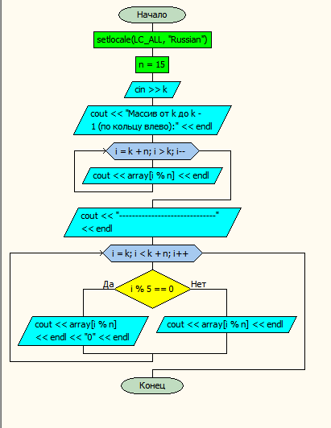

Код:

